2.6 最优二叉搜索树问题(BST)
这个问题曾在[10,356-362页]中描述过。我们设一个有n个数据项的集合X={x0,…,Xn-1}，且其顺序已给定。数据项xi的存储概率为p(xi)或简记为pi。（注意p0+p1+…+pn-1=1。）
我们的任务是构建一棵花费最小的二叉搜索树，一棵树的花费定义如下：
p0*level(x0)+p1*(level(x1))+…pn-1*(level(xn-1))
这里level(xi)表示数据项xi在树中对应节点的层数(深度)。注意这里数据项可以是树的内部节点而不仅仅是叶子节点。
这里我们给出两种解决此题的DP方法。在第一个式子中，我们将待安置的数据项的集合S定义为状态。其状态转移方程表述如下：
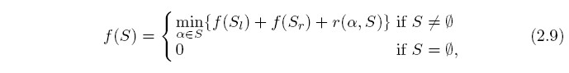
这里Sl={x∈S：x<α}是小于决策α的数据项集合(即出现在α左侧的数据项)且Sr={x∈S：x<α}是大于决策α的数据项集合（即出现在α右侧的数据项），决策的花费定义为：
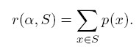
如果利用另一种边界条件，转移方程还可表述如下：
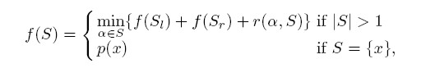
目标是计算f(X)。
另一种状态转移方程则通过数据项区间的端点对来定义状态的（对于2.27节的MCM问题，状态转移方程类似）。对于这个式子，不失一般性，我们令数据项X=(x0,…,xn-1)是一个既定的序列。那么状态转移方程可以表述如下：
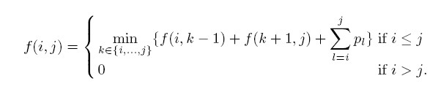
如果改换边界条件，还可以表述为：
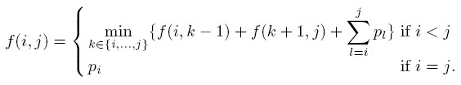
在第二种模型中，我们的目标是计算f(0,n-1)。
我们考虑这个问题的一个实例。我们有5个数据项，按字典序排列(A,B,C,D,E)其各自的搜索概率为(0.25,0.05,0.2,0.4,0.1)。这个例子的最优值是f(X)=1.9(如果采用第二种方程就是f(0,4)=1.9)，其对应的最优二叉搜索树如图2.2所示。

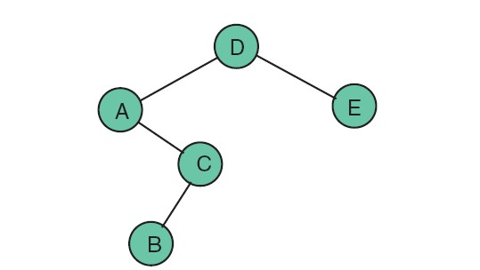
图2：这个例子的最优二叉搜索树

这个问题的一些修改版本还出现在其他的文献中。一种是将不在X中的值泛化为“虚拟键值”，[10,357页]这个不成功的研究中讨论了这点。一种是取代概率，将权值泛化为任意值（如：实型权值）。另一种变化是要求数据项只能是叶子节点，而不能是树的内部节点。

